お申し込みは、愛知県健康福祉部障害福祉課宛て申込書を提出してください。
ＦＡＸ又はメールでお受けいたします。
提出先：愛知県健康福祉部障害福祉課相談支援グループ
FAX 052-954-6920
メールアドレス tsubasa_toda@pref.aichi.lg.jp

お申込み多数により御参加いただけない方には、電話・ファックスのいずれかの方法でご連絡します。

【 締め切り：平成2９年６月１４日(水)】

名古屋会場：平成2９年６月３０日（金） 岡崎会場：平成2９年６月２８日（水）

「グループホーム整備促進支援制度 グループホーム開設・運営説明会」

出席申込書
出席者名
所属
(法人・
事業所名等)
所在地 | 〒 ―
電話 | （ ） ― | FAX | （ ） ―
希望会場 | 名古屋会場：平成2９年６月３０日（金） 愛知県社会福祉協議会  岡崎会場：平成2９年６月２８日（水） 愛知県西三河総合庁舎  - どちらかに○をお付けください
希望コース | ①新規開設希望者向け ・ ②既設事業者向け ・ 両方  ※ いずれかに○をお付けください
グループ  ホーム  開設希望  (予定)時期 | 平成2９年度 ・ 平成３０年度 ・ それ以降 ・ 未定 ・ 既設  - 該当するものに○をお付けください

【愛知県社会福祉協議会】
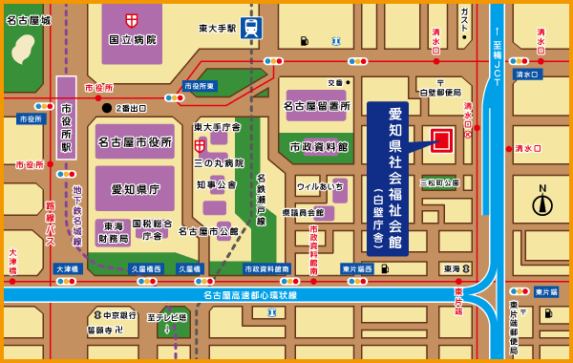
会場：愛知県社会福祉協議会 ５階 第１研修室
住所：名古屋市東区白壁一丁目５０番地 愛知県社会福祉会館内
交通：地下鉄 名城線 「市役所」駅 ②番出口から徒歩１０分

【愛知県西三河総合庁舎】
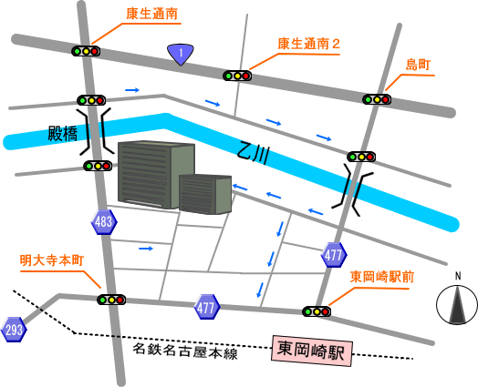
会場：愛知県西三河総合庁舎 １０階 大会議室
住所：岡崎市明大寺本町１－４
交通：名鉄東岡崎駅から徒歩5分

